附件2：
京西宾馆详图
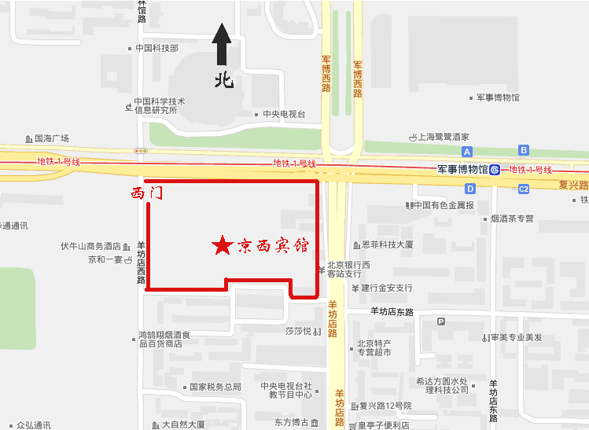

请由西门进入

注：1.京西宾馆地址：北京市海淀区羊坊店西路一号，中央电视台正对面。地铁1号线、9号线军事博物馆站下，从D口（西南口）上来，向西走，第二个十字路口左转即到。
2.京西宾馆楼外不设标志，西门有警卫站岗，代表报到时请务必携带本通知。如需联系会务组，请拨打京西宾馆电话: 68536633转总台叫安装协会会务组人员。

